**Nama : Aldy Hernawan**

**NIM : 16.01.63.0027**

**Kelompok : Web Service C2**

**TUGAS APLIKASI MENGGUNAKAN WEB SERVICE WUNDERGROUND.COM**

1. **Judul Aplikasi** : TAMAGO PLANT WEATHER
2. **Latar Belakang** :

Perkembangan industri aplikasi mobile paa saat ini sangat pesat dengan berbagai macam jenis aplikasi mobile seperti aplikasi tentang game, social media, cuaca. Namun saat ini jenis aplikasi yang sering dikembangkan adalah aplikasi jenis game, dengan berbagai macam jenis game didalamnya. Hal itu berbanding terbalik dengan aplikasi tentang cuaca, yang perkembangannya tidak sepesat aplikasi game. Kebanyakan aplikasi cuaca saat ini hanya menampilkan cuaca saat ini dan ramalan cuaca hari kedepan, kemudian menampilkan beberapa grafik yang mungkin tidak diperhatikan oleh sebagian besar pengguna aplikasi cuaca tersebut.

Dengan latar belakang tersebut, penulis bertujuan mengembangkan sebuah aplikasi cuaca dengan menyisipkan unsur game didalamnya, yaitu Tamago Plant. Game tersebut berjenis game life simulation. Dalam hal ini life simulation yang dimaksud adalah perkembangan tanaman dari mulai bibit sampai dengan siklus akhir hidup tanaman tersebut. Hubungan antara game life simulation dan cuaca dalam aplikasi ini adalah data cuaca real time pada suatu lokasi digunakan untuk data game. Maksudnya, pertumbuhan tanaman pada game berdasarkan data cuaca yang dipilih disuatu lokasi. Misal suatu user menanan bunga matahari, kemudian user tersebut memilih cuaca di lokasi semarang. Pertumbuhan bunga matahari tersebut pastinya akan berbeda dengan user yang memilih cuaca di kota bandung, karena data cuaca tiap kota berbeda. Nah dengan kondisi itu pula user experience yang didapat berupa bagaiman perkembangan tanaman sangat berpengaruh dari cuaca, dan juga tiap tanaman akan berbeda pertumbuhannya sesuai dengan lokasi pertumbuhan tanaman tersebut. Pertumbuhan tanaman tersebut tidak hanya bergantung pada cuaca disuatu lokasi saja, tetapi juga berdasarkan perawatan yang dilakukan oleh user aplikasi tersebut. Misal disuatu saat cuaca di kota Semarang sangat terik dengan temperature 40 derajat celcius, dari pagi sampai sore tidak terdapat mendung maupun hujan, otomatis jika user membiarkan hal tersebut tumbuhan yang ditanam oleh user akan layu jika tidak disirami.

Dengan kondisi tersebu diharapakan akan menumbuhkan nilai tanggung jawab user pada suatu hal, sehingga aplikasi Tamago Plant ini tidak hanya memberikan informasi cuaca saja, namun juga memberikan nilai hiburan berpa game, dan edukasi tentang tanaman dan nilai tanggung jawab terhadap suatu hal.

1. **Rumusan Masalah :**
2. Bagaiman mengembangkan aplikasi cuaca dengan web service wunderground?
3. Bagaimana membangun aplikasi cuaca yang didalamnya terdapat fitur game life simulation?
4. Bagaimana menerapkan fitur data yang ada pada wunderground pada pertumbuhan tanaman virtual pada aplikasi.
5. **Solusi :**

Solusi yang ada dari rumusan permasalahan di atas adalah dibangunnya sebuah aplikasi bernama TAMAGO PLANT, yaitu aplikasi cuaca yang didalamnya terdapat fitur game life simulation.

1. **Fitur – Fitur Aplikasi :**
2. Cuaca Realtime di suatu kota. Menampilkan tanggal, waktu, temperature, keterangan cuaca, dan juga kota. Detail cuaca berupa wind, humidity, UV index, dan pressure.

Terdapat icon pot tanaman, yaitu fitur game tamago plant.

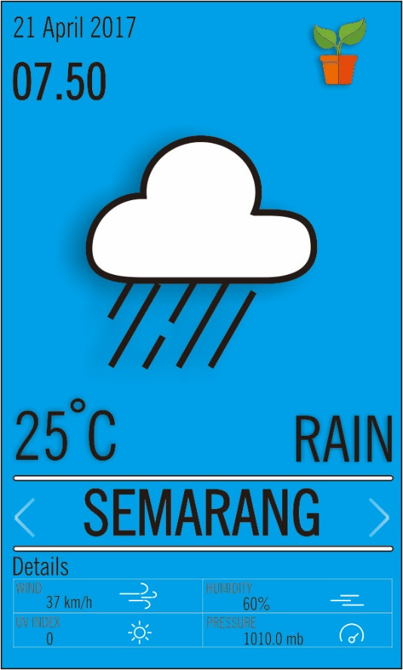

1. Fitur Tamago Plant

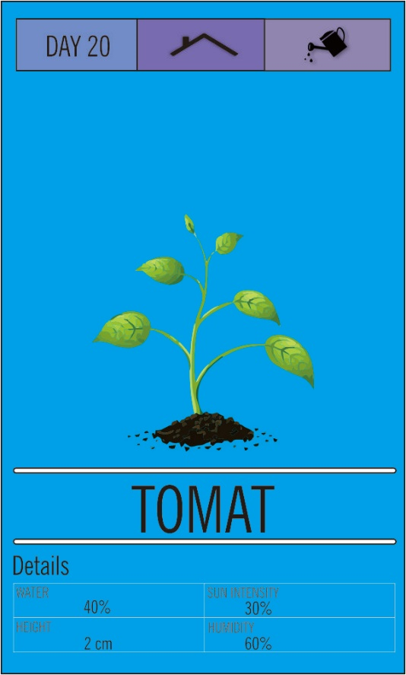

Dalam fitur game Tamago Plant ini, untuk tahap pengembangan awal berupa gambar 2 D dari tanaman.

Terdapat tombol atap untuk interkasi user dengan tanaman yang berfungsi untuk melindungi tanaman apabila status tanaman terlalu banyak kadar air akibat cuaca hujan.

Terapat tombol penyiram tanaman untuk menyirami tanaman ketika kadar air berkurang saat cuaca terik.

Untuk detail berupa : water level, tinggi tanaman, intensitas cahaya, dan kelembaban tanaman.